产品说明书
一、产品的展示

触控区

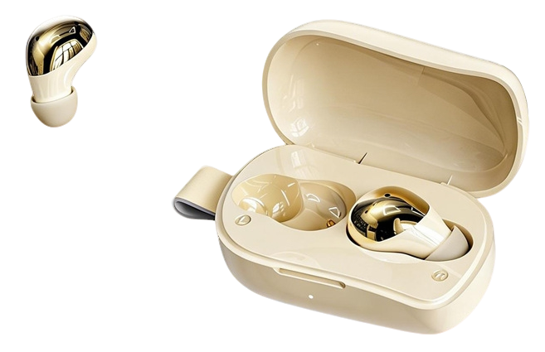
耳机充电时红灯常亮，满电灭灯
耳机待机时红蓝灯频闪，完成配对灭灯

入耳式喇叭
直径：5.5~9mm
PU仿皮革挂绳
仓体指示灯：
仓体本身充电时红灯频闪，满电红灯常亮
仓体为耳机充电时蓝灯常亮，满电灭灯

注：仓体背部为typec电源输入接口。功率：5v200ma
2.场景示范
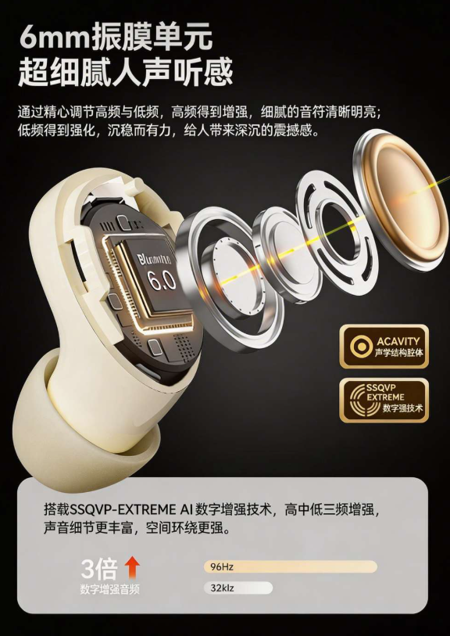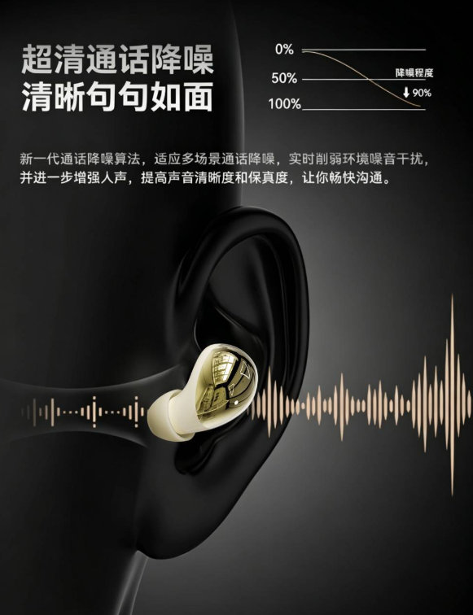
- 包装清单
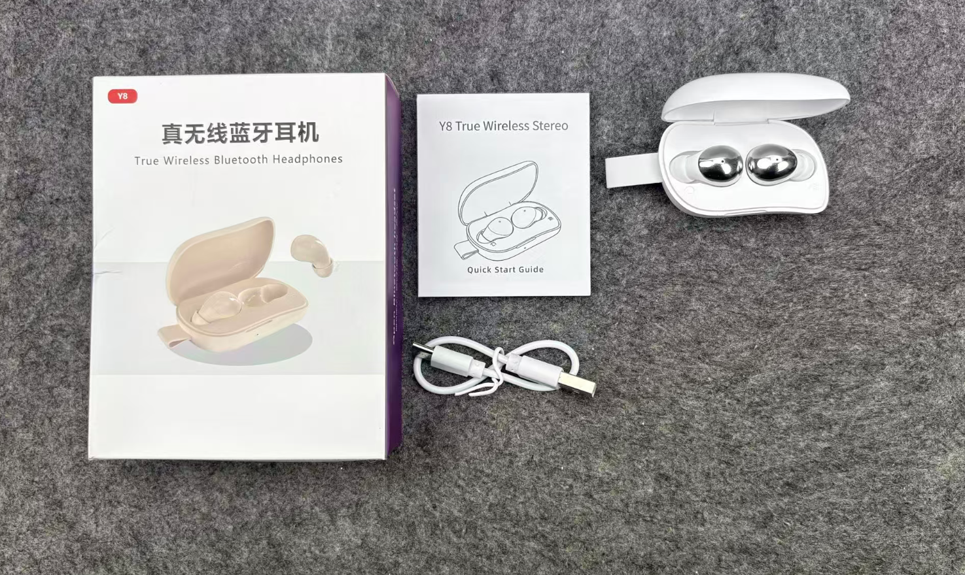
- 使用的说明
1.连接示范
耳机从充电仓取出，耳机指示灯进入红蓝灯闪烁待机状态（若同时取出两只耳机，耳机对频后仅一只耳机闪烁红蓝灯是正常情况）
手机蓝牙列表打开
搜索配对“Y8 ”完成连接指示灯熄灭

默认耳机触控：
任意耳机单击触控区，暂停/继续播放
左/右耳机双击触控区，切换上/下一曲
左耳/右耳三击触控区，降低/提高音量
任意耳机长按触控区2秒，唤醒语音助手（siri）

通话状态时
任意耳机长按触控区2秒拒接，来电时单击接听，通话时单击挂断

耳机未配对蓝牙处于待机状态时，双击触控区切换中/英文提示音

耳机支持下载APP自定义功能
app图标样式
通过手机应用商城搜索“原声”完成下载，或扫码跳转

步骤一：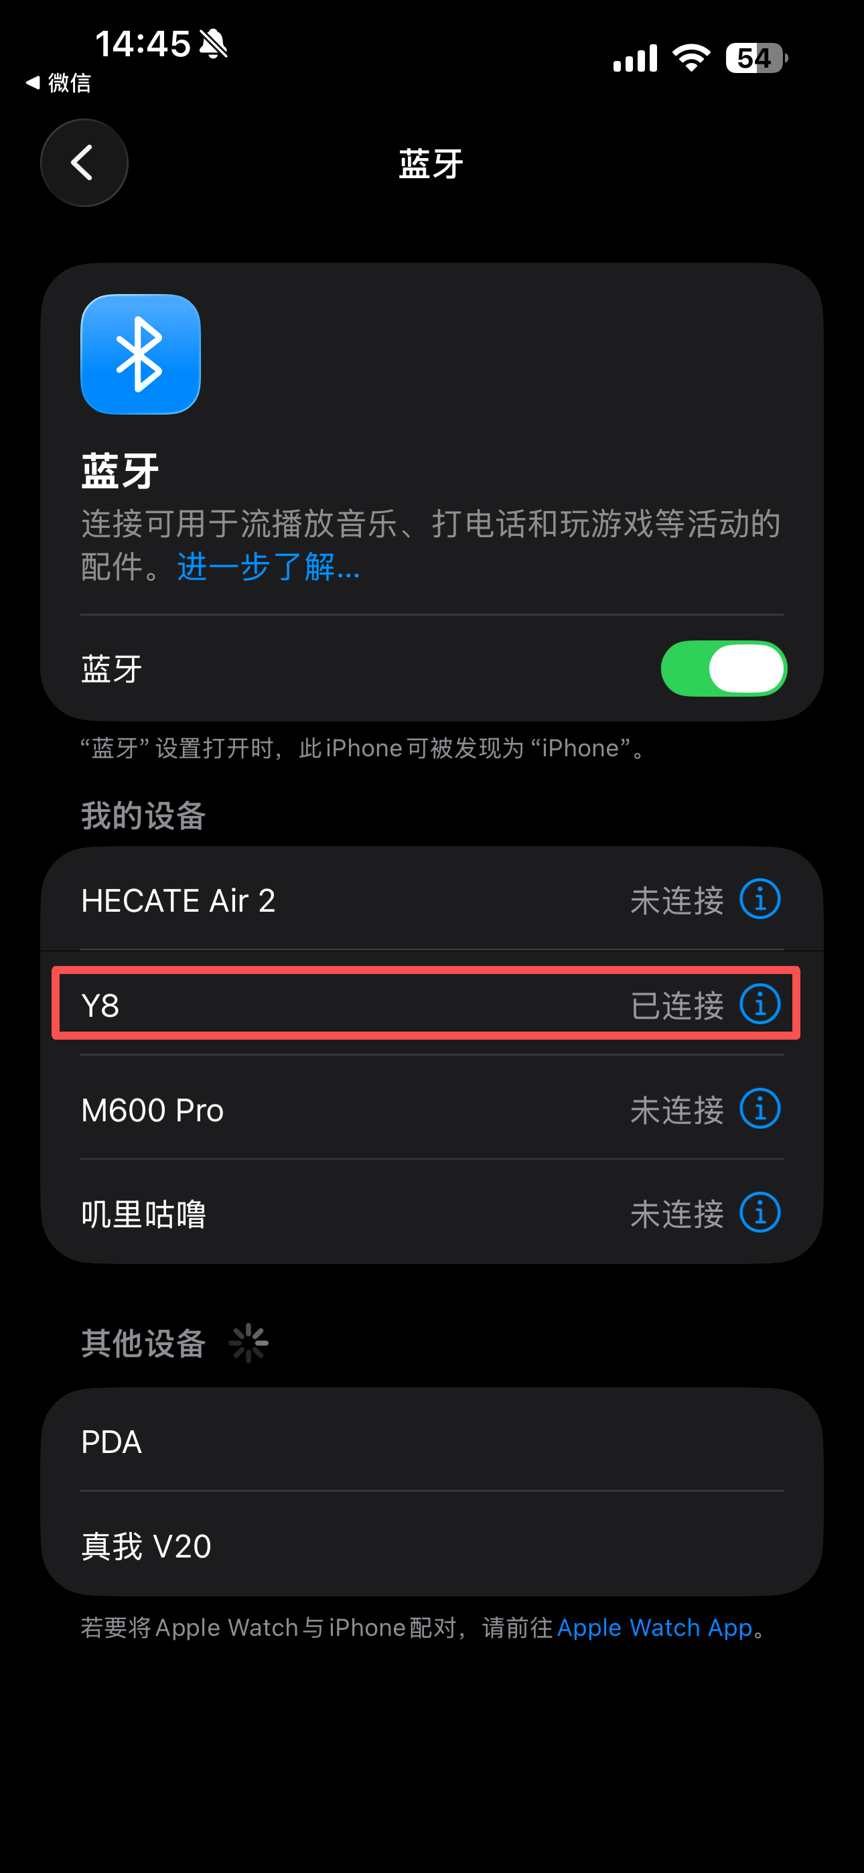
APP互联步骤
按下上方先进行基础的手机与耳机的蓝牙连接

步骤二：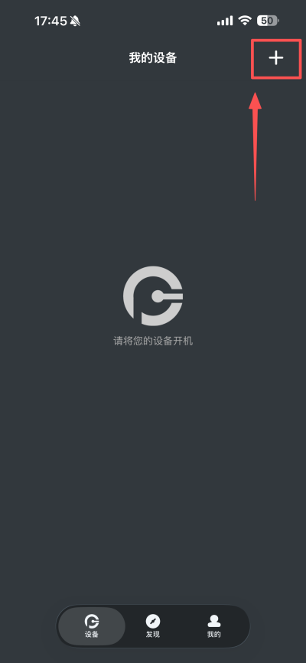
点击APP有上角+号添加设备

步骤三：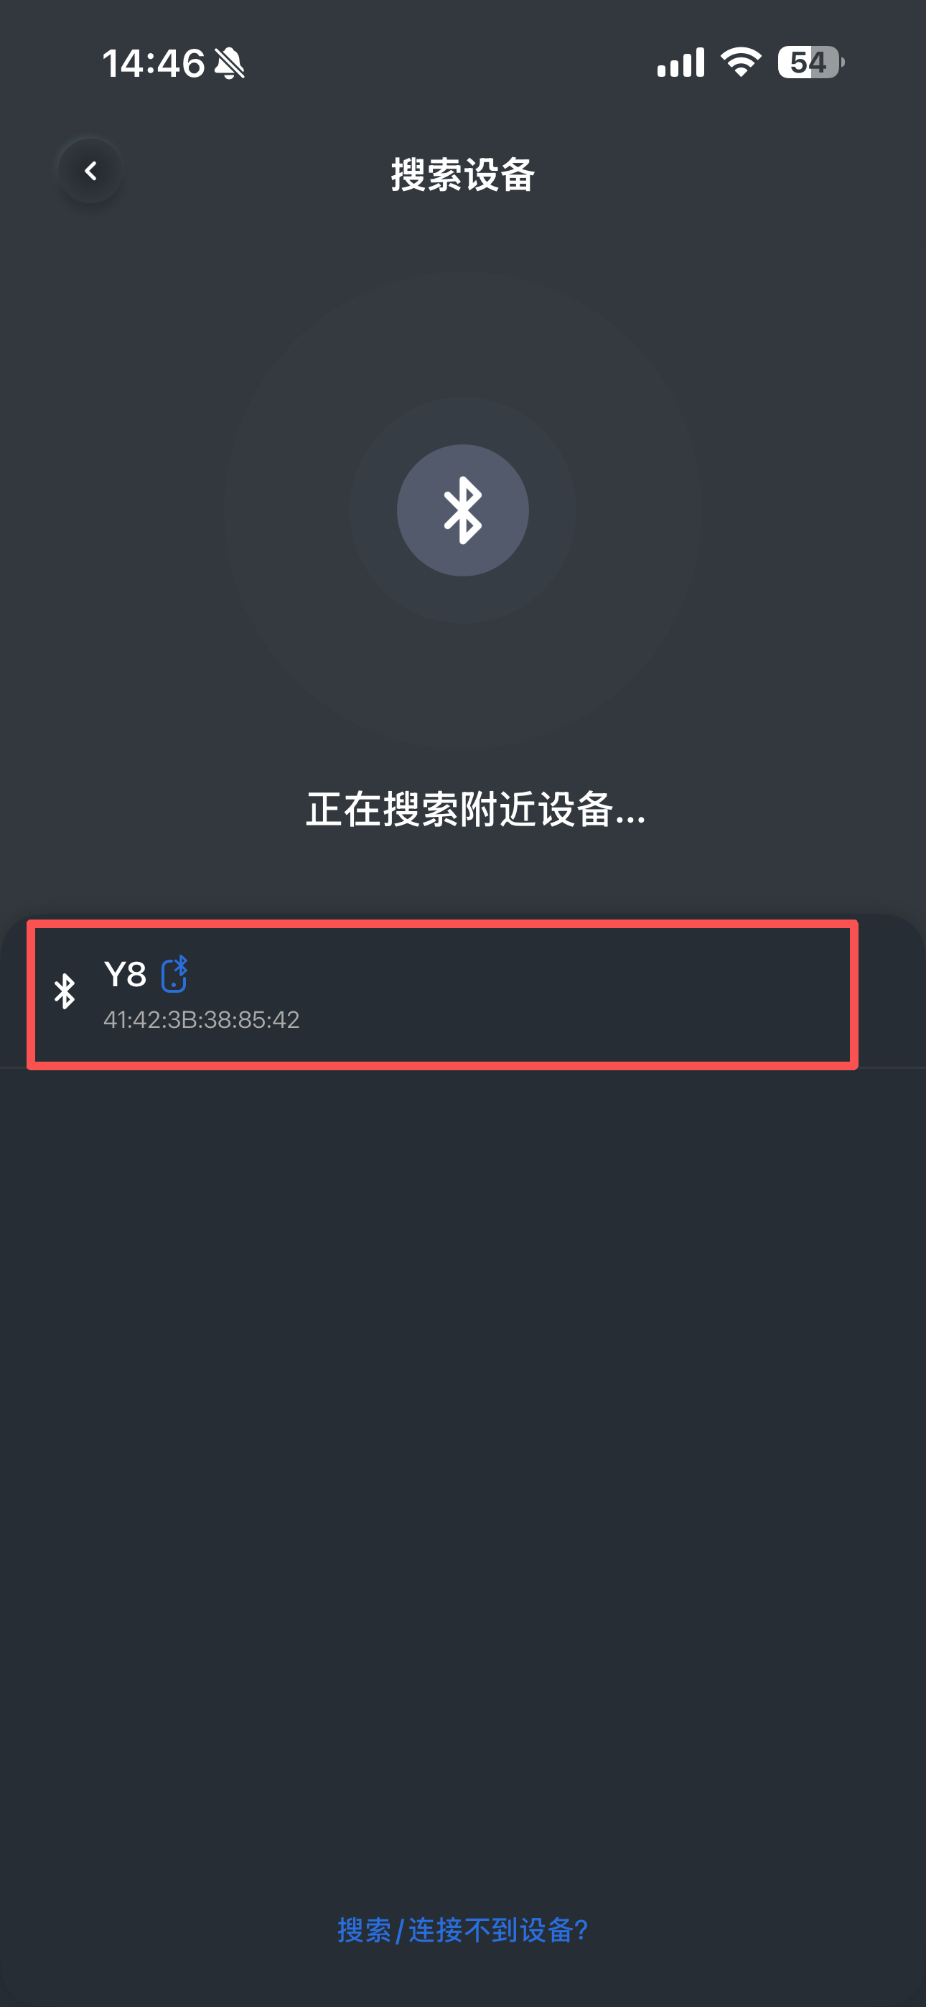
在APP搜索列表中点击添加搜索到的：Y8进行互联

步骤四：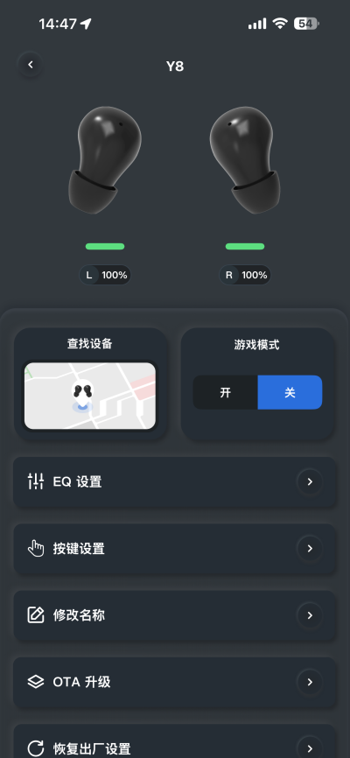
完成互联后会提示左右耳剩余电量等信息
支持功能：
1.查找耳机（耳机最后一次蓝牙开机连接的地址）
2.游戏模式切换
3.音质EQ自定义调节
4.耳机触控区操作调整
2.温馨提示
1.请勿暴力对待本产品，也不要用重物挤压，远离高温高湿环境。
2.远离WiFi及路由器及其它高频发射设备，这样会影响本机的信号接收，造成声音的卡顿或断连。
3.请在有效环境(10米)中使用本产品，并且蓝牙设备与耳机之间不要有实体阻挡(例如墙等)
4.产品长期不使用的话，(一个月内 )将耳机和底座进行充电。
5.请勿以任何理由拆除或改装耳机，否则可能导致耳机发生故障或烧毁，这些都不在保修之列。
6.特别注意，本产品只可以用常规输出5V的充电器充电不可用超过5.5V输出(如有6V/9V/12V)的快充充电器充电，用这些高于5.5V以上的快充充电器会烧坏本产品内部芯片
- 产品的参数
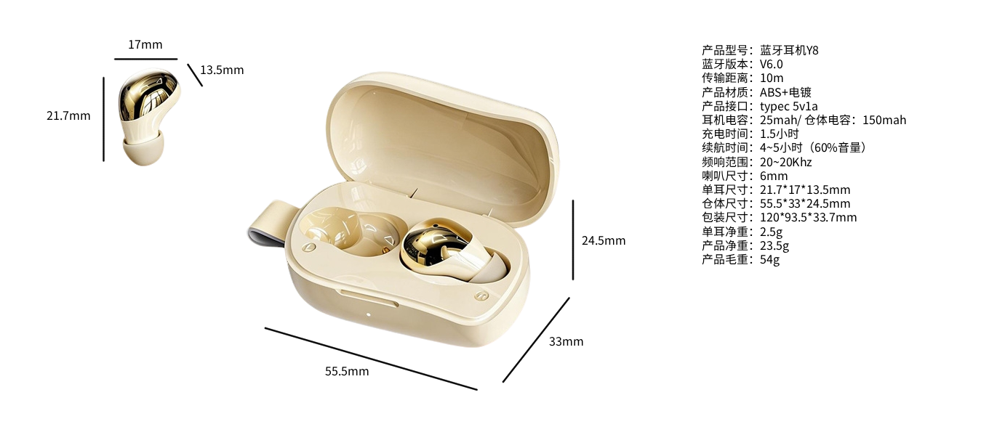
- 注意的事项
呼叫语音助手需要手机已安装有可以默认打开的语音助手，例如苹果的siri，安卓的小爱同学，小度，华为助手等
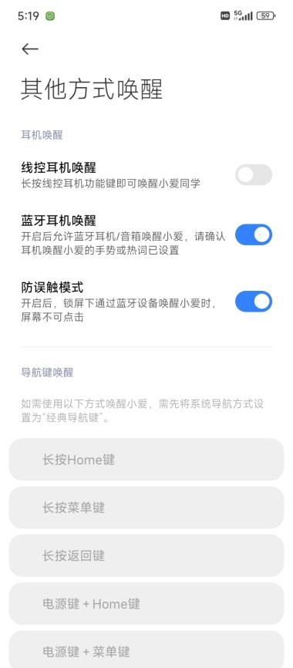
避免过度噪音：‌长时间暴露在高强度的噪音环境下会损伤耳蜗内的感觉细胞，‌导致听力丧失。‌应尽量避免噪音过大的环境，‌如音乐会、‌噪声工作场所等。‌如果无法避免，‌可以佩戴耳塞或耳罩来降低噪音对耳朵的刺激

控制音量和时长：‌建议将耳机音量控制在60%以下，‌以避免过大的音量对耳蜗内的细胞造成损伤。‌同时，‌连续佩戴耳机的时间不宜超过1小时，‌应每隔一段时间让耳朵得到休息

1.请遵循本说明书的内容进行使用，避免产品因错误操作损坏
2.本产品请远离儿童、火源、热源、冷冻源、水源及化学品。
3.请勿长时间使用大音量收听，以免对听力造成不良影响。
4.请勿将产品及附件浸入任何液体或用水冲洗产品，否则导致火灾或触电危险。5.请勿将产品放置在太阳晒射或者温度高的地方。高温会缩短电子部件的使用寿 命、损坏电池、使某些塑料部件变形。
- 请勿将本产品放在尘土多、温度和湿度过高或过低的地方保存。
- 请勿将磁条卡(例如银行卡、公交卡等)长期接触本产品，否则可能导致磁条卡被磁场损坏。
8.请勿在本产品上施加较大的压力，或拆卸、摔打、震动本产品，以防产品损坏9.请勿在靠近热源处使用本产品，如散热器、热风调节器、炉灶或其他产生热量的仪器
10.请勿堵塞本产品的开口处，如充电口、指示灯、麦克风等。
11.请勿在暴雨天气下使用设备，雷暴可能导致设备出现故障，增大电击的风险12.请避免本产品及其配件雨淋或受潮，且激烈运动或出汗较多时使用本产品，防止液体渗透到产品内部损坏本产品。
13.产品属于内置聚合物理电池，不可更换，请勿丢弃或置以火中，以免爆炸、起火等危险发生。
14.如因消费者违反上述警示而不恰当使用所造成的人身及财产损害将自行承担一切后果本公司将不产生任何法律责任。

- 问题及解决
充电使用max 5v1a充电器或者使用电脑USB接口充电即可
手机快充充电器会导致充电过载，引起断路或者烧毁，请按照要求使用充电
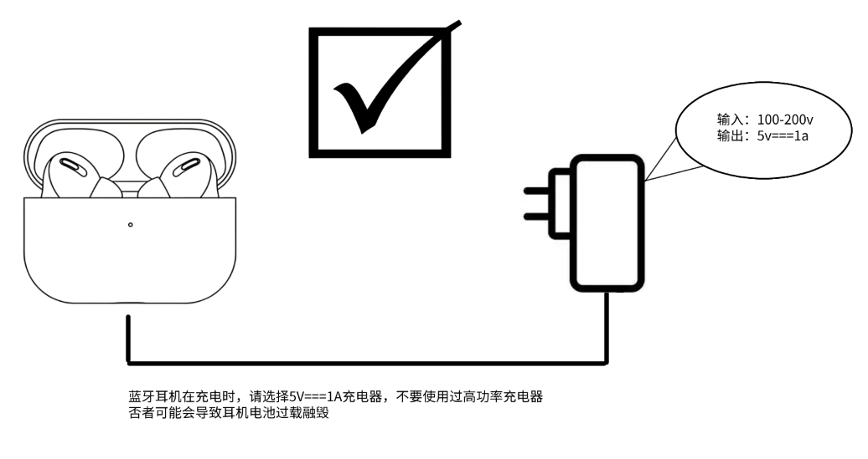
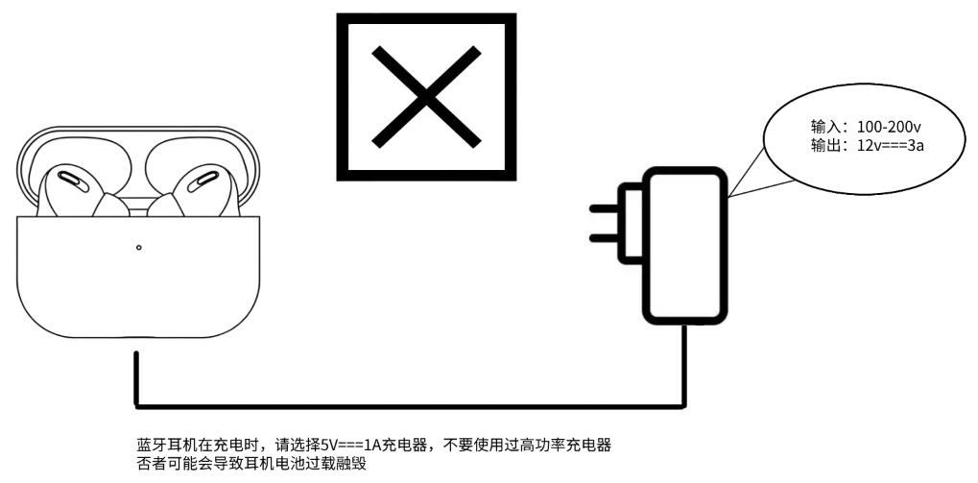

故障：耳机左/右声音不一致
原因：电量过低或调整过左右音频均衡器
解决办法：通过手机的设置---辅助功能---音频与视觉中的左右耳机均衡器调整左右耳声音大小。安卓可参考手机的设置---无障碍模式---听觉---音频均衡器
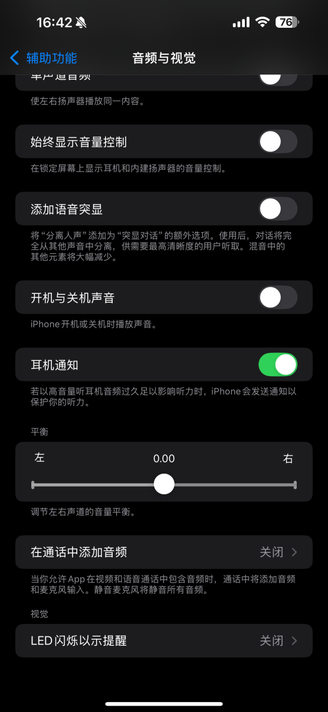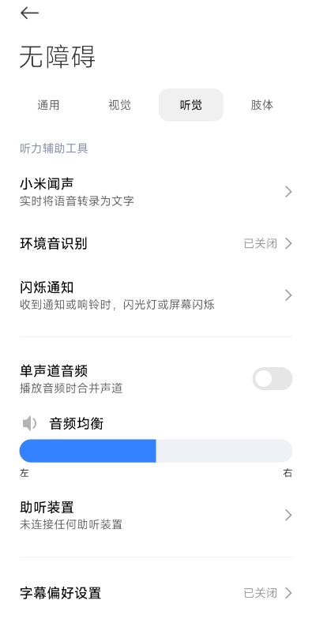

故障：通话时耳机非首选项或直接调动手机扬声器/听筒
原因：耳机设置错误
解决办法：通过手机的设置---辅助功能---触控中的通话音频路径调整为蓝牙耳机即可。安卓可参考手机在连接蓝牙时勾选允许访问您的通讯录和通话记录并点击对应的蓝牙耳机名称进入耳机的设置中，打开通话音频以及与本机音量同步（如果有）
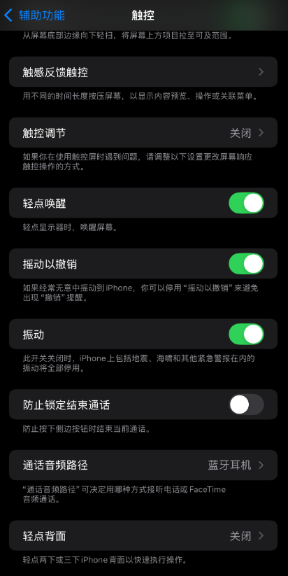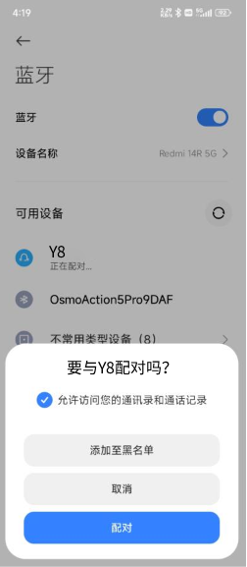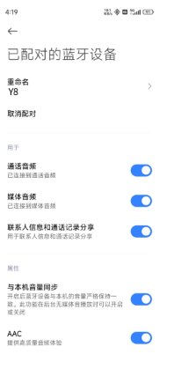

故障：不开机
原因：耳机电量不足
解决方法：对耳机进行充电

故障：耳机放回充电仓没有自动关机断开蓝牙
原因：耳机没有放好或充电仓没有合上
解决方法：检查耳机触点是否贴合充电仓，充电时合上仓体不要打开

故障：耳机有回音
原因：耳机电量不足
解决方法：调整耳机放置的位置

故障：耳机有杂音
原因：音量太大或者环境太嘈杂
解决方法：调节音量或更换环境

故障：对方声音小
原因：耳机佩戴不正确或音量太小
解决方法：更换地点或靠近手机/调节耳机佩戴或音量大小

故障：信号断续
原因：外界干扰严重或距离手机太远
解决方法：选择无干扰的环境或靠近手机

